福建省晋江东石白沙二级渔港工程
项目建设作业航行通告（2023--001）

各有关单位、船舶：
福建省晋江东石白沙二级渔港工程即将开始施工，为保障渔港水域交通安全有序，特通告如下：
- 施工项目：福建省晋江东石白沙二级渔港工程；
- 施工单位：中交广州航道局有限公司
- 施工期间：即日起至2025年6月30日；
- 施工水域：福建省晋江东石白沙二级渔港水域，具体施工水域见附图。
- 注意事项：
- 施工单位应在施工水域上、下游各约100米处安全水域设置“前方施工，谨慎慢行”警示标志，提醒过往船舶注意航行安全。
- 施工水域严禁船舶交会、追越、齐头并进。过往船舶应加强瞭望，减速慢行，谨慎驾驶，注意避让。
- 施工期间，时间间歇性段航时，请相关船舶提前绕道行驶或选择安全水域停泊等候。恢复通航时应服从现场管理人员的统一指挥，有序通过。
- 施工结束，不再另行通告。

附件：1.福建省晋江东石白沙二级渔港工程（施工期用海）宗海界址图
- 福建省晋江东石白沙二级渔港工程（引堤、防波堤、港池）宗海界址图

晋江市农业农村局

2023年8月3日
附件1
福建省晋江东石白沙二级渔港工程（施工期用海）宗海界址图

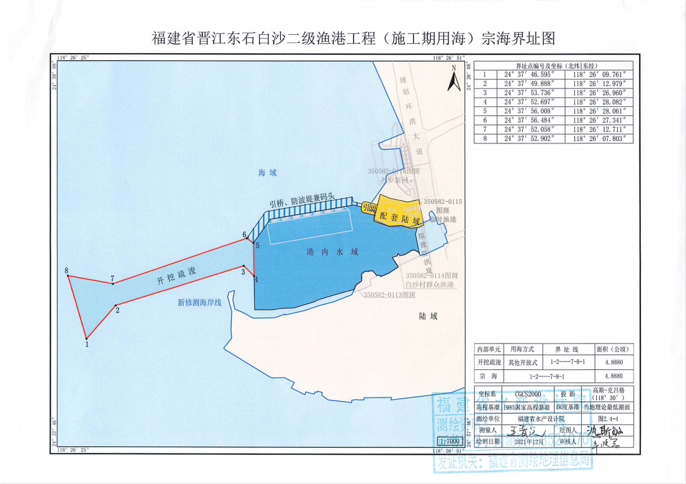
附件2
福建省晋江东石白沙二级渔港工程（引堤、防波堤、港池）宗海界址图
